空勤人员体检网上申请流程（一）

**（未参加过民航空勤体检者）**

（一）注册

（二）申请

（一）注册

1. 登陆网址：

<http://ams.caac.gov.cn/g04/hw/public/airmanRegister.jsp?key=51f48e85-fddb-42d9-8212-cc0b7a96cb90>

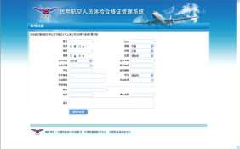2. 进入界面，注册账号：



（二）申请

**1**. 登入网址“**ams.caac.gov.cn**” 点击页面

左侧“航空人员登录”。

**2**. 输入用户名、密码**(**即第一步里注册的用户名密码）

用户名：身份证号码 密码：（含大、小写字母+数字+特殊符号, 例：A12b34c56@）

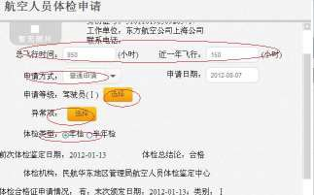**3**. 进入个人页面后，点击左上方“体检申请”。 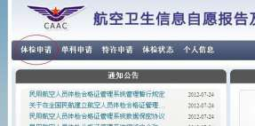

**4**. 在打开的页面内，填写五项内容。

1） 飞行时间两项填“0”。

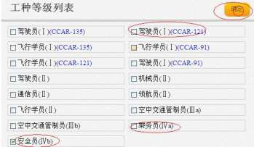2） 申请等级（工种）：

A.报考乘务员的考生仅勾选乘务员(IV a)；

B.报考安全员的考生仅勾选安全员(IV b)；

C.报考乘务员和安全员的考生勾选乘务员(Ⅳa)和安全员(Ⅳb)两项。

3） 异常项：全无异常的选全无异常。选 后确定。

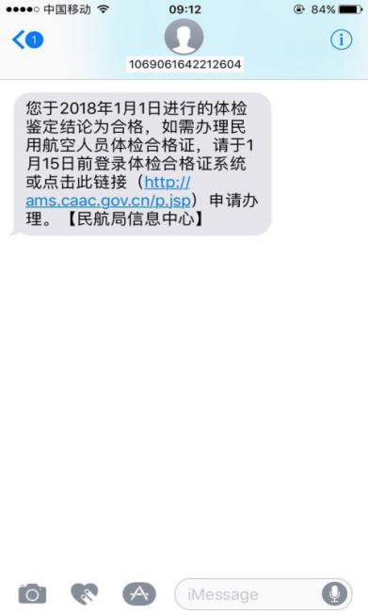

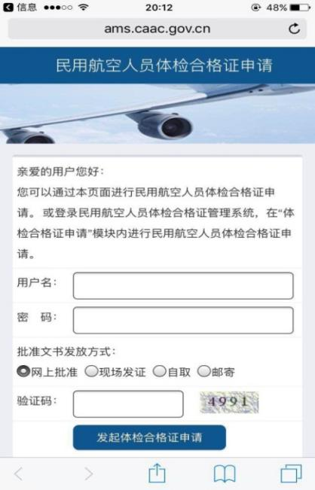

1. 填写接收体检鉴定结论的手机号码并验证（体检合格后会收到手机短信，点击网址后选第一个“网上批准”）。

点击申请

1. 填完以上表格后，号码点击表格最下方“确认并提交”。